Medieninformation

Ach, sie sind mir so bekannt …

Corinna Harfouch | Etta-Scollo-Trio
Nirgendland – Eine Hommage an Mascha Kaleko zu ihrem 50. Todestag
Ein Projekt von Etta Scollo

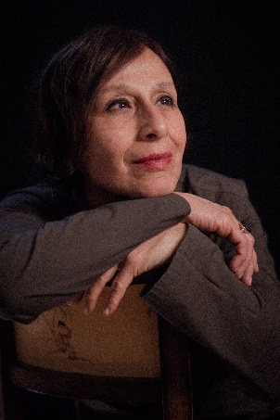
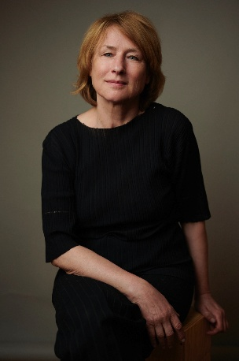
Anlässlich dem 50. Todestag der 1938 vor dem NS-Regime in die USA geflohenen Dichterin, präsentiert Etta Scollo eine Hommage aus Text und Musik. Gemeinsam mit der Schauspielerin Corinna Harfouch und weiteren Künstler:innen stellt sie ihr intimes und zugleich universelles Album rund um Mascha Kalékos Lyrik vor.
Die Verbindung von Sprache und Musik ist so alt wie die Menschheitsgeschichte. In Ritualen, religiösen Zeremonien oder dem Geschichtenerzählen verschmelzen Sprache und Musik zu einer Einheit, die weit über Vermittlung von Informationen hinausgeht – eine Tradition, die von der Antike bis zur Moderne reicht. In Sprache und Musik treffen sich Menschen und ihre Lebenswege und entdecken Verbundenheit, wo vorher Fremde war. In diese Tradition reiht sich das neue Album „Nirgendland“ (Nessunluogo) von Etta Scollo ein, das im Januar 2025 bei Jazzhaus Records erschien und auf dem Etta Scollo Gedichte der Poetin Mascha Kaléko anlässlich ihres 50. Todestages in Musik übersetzt. Die Geschichte der Begegnung zwischen Etta Scollo und Mascha Kalékos Werk beginnt 2007 in Catania, Sizilien. In einem kleinen Buchladen entdeckt die Sängerin einen zweisprachigen Gedichtband von Mascha Kaléko, deren Lyrik die Musikerin in ihren Bann zieht. Die Idee, Kalékos Gedichte musikalisch zu interpretieren, sollte einige Jahre reifen, bis Etta Scollo den passenden Rahmen fand, der Poetin eine Hommage zu widmen. Zentraler Fokus des Albums ist die Frage nach Heimat und Identität – Themen, die Mascha Kalékos Leben und Werk prägen und auch in Etta Scollos künstlerischer Auseinandersetzung tief verwurzelt sind. Kaléko, die 1938 vor dem NS-Regime in die USA fliehen musste, erlebte die schmerzvolle Erfahrung des Exils und die damit verbundene Entwurzelung.
Für Etta, die seit ihrer Jugend zwischen verschiedenen Kulturen und Orten pendelt und heute zwischen Sizilien und Berlin lebt, sind Kalékos Verse ebenfalls eine Resonanz ihrer eigenen Lebensentscheidungen und der Suche nach Zugehörigkeit – wenn auch in einem anderen, modernen und europäisch-demokratischen Kontext. „Zur Heimat erkor ich mir die Liebe“, heißt es in einem der für Etta Scollo bedeutendsten Gedichte Kalékos, „Die frühen Jahre“, das Scollo als erstes Stück für „Nirgendland“ (Nessunluogo) vertonte. Dieser Satz wurde zum Anker des gesamten Projekts.
Termin: Österreich Premiere 21.3.2026
Beginn: 19:30 Uhr
Preise: Euro 47,-/41,-/35,-/29,-

Kartenvorverkauf: 1040 Wien, Argentinierstraße 37
von Montag bis Samstag von 13.00 bis 18.00 Uhr
Karten Hotline: 01/501 65/13306
www.akzent.at
Pressefotos in 300dpi und –texte für Ihre Ankündigung stehen auf unserer Website www.akzent.at in unserem Pressebereich zur Verfügung.

